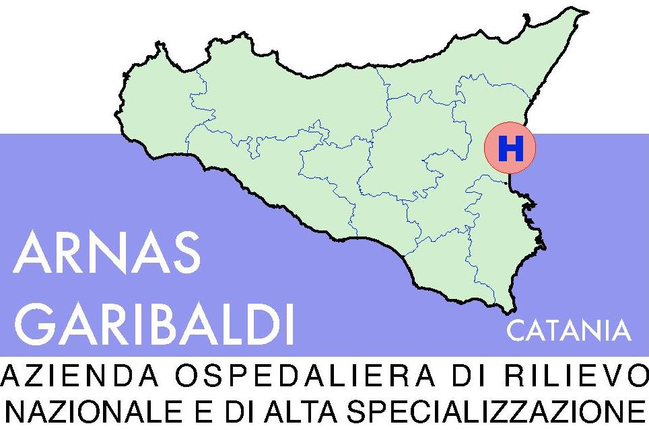

AZIENDA OSPEDALIERA DI RILIEVO NAZIONALE “GARIBALDI”
CATANIA

DA SETTORE PROVVEDITORATO ED ECONOMATO
Prot. n. 5/2197/ASA del 13 Ottobre 2010 Tel. 095/759.4953 – fax 095/759.4908

Fax SPETT.LE

OGGETTO: “ACCORDO QUADRO PER LA FORNITURA, PER SOMMINISTRAZIONE, DI MATERIALE SPECIALISTICO DI CHIRURGIA VASCOLARE FLEBOLOGICA” N. CIG: 0528183E62
RISPOSTA ALLA RICHIESTA DI CHIARIMENTI FORMULATA CON NOTA FAX DEL 04/10/2010 REGISTRATA AL NS. PROT. IN ENTRATA N. 0011208/2010 DEL 04/10/2010 .

Facendo seguito alla vs. richiesta di chiarimenti relativa all’ACCORDO QUADRO indicato in oggetto, come contenuta nella vs. nota fax pervenuta, presso questa A.R.N.A.S GARIBALDI di Catania, in data 04 Ottobre 2010 e registrata al ns. prot. in entrata n. 0011208/2010 del 04/10/2010, con la presente si significa quanto segue:
- Relativamente alla riscontrata identicità dei punti 1 e 2 del LOTTO n. 79 del Capitolato Tecnico del presente ACCORDO QUADRO, si comunica che l’offerta dovrà essere presentata sia per il punto 1 che per il punto 2, anche se perfettamente uguali nella loro composizione.

Distinti saluti.

Il Dirigente Responsabile del Settore
Provveditorato ed Economato in qualità di RUP
fto (DOTT. SALVATORE TORRISI)

_____________________________________________________________________________


Settore Provveditorato ed Economato - Piazza S. Maria del Gesù, 5 -
C.A.P 95123 Catania Tel. 095 7594867 – Fax 095 7594908
E-mail: provveditorato@ao-garibaldi.ct.it Sito Aziendale : www.ao-garibaldi.ct.it
C.F./P.IVA 04721270876

